TÜRKİYE’DE DENİZ KADASTROSU GEREKSİNİMİ
ÜZERİNE BİR DEĞERLENDİRME

F. A. Sesli¹, İ. Çölkesen²
¹Ondokuzmayıs Üniversitesi, Jeodezi ve Fotogrametri Müh. Bölümü, Kamu Ölçmeleri Anabilim Dalı, Samsun
fasesli@omu.edu.tr
²Karadeniz Teknik Üniversitesi, Jeodezi ve Fotogrametri Müh. Bölümü, Kamu Ölçmeleri Anabilim Dalı, Trabzon
icolkesen@ktu.edu.tr

ÖZET

Tarih boyunca kıyılar ve denizler, gerek ekonomik gerekse kültürel anlamda en çok tercih edilen alanlar olmuş, ülkelerin kalkınmasında önemli roller üstlenmişlerdir. Bu alanların içerdiği faaliyetlerin çeşitliliği, yenilenemez ve tekrar üretilemez alanlar niteliğinde olmaları nedeniyle, sürekli değişime uğrayan bu alanların kontrol altına alınması gerekliliğini ortaya çıkarmıştır. Bu çok çeşitli faaliyetler ve taleplerin sınırlanabilmesi ve denetlenebilmesi, bir kayıt zorunluluğunu ortaya çıkarmaktadır. Yukarıda açıklanan tüm bu nedenler başta Kanada ve Avustralya olmak üzere birçok gelişmiş ülkede Deniz Kadastrosu kavramını gündeme getirmiştir. Ülkemizde ise; kıyı alanları ve denizlerle ilgili mevzuat incelendiğinde, deniz ve kıyıların devletin hüküm ve tasarrufunda olduğu ve bu alanlarda özel mülkiyetin söz konusu olamayacağı belirtilmektedir. Bu çalışmada, Deniz Kadastrosu ile ilgili olarak, kıyı ve deniz alanlarındaki faaliyetler incelenerek, gelişmiş ülkelerdeki Deniz Kadastrosu kavramı ve yapılan çalışmalar genel hatlarıyla açıklanacak, Türkiye için bu kavramın gerekli olup olmadığına ilişkin tartışma ortamı oluşturulacaktır.

Anahtar Sözcükler: Kıyı, Deniz, Mülkiyet, Kadastro, Deniz Kadastrosu

ABSTRACT

AN EVALUATION FOR NECESSITY OF MARINE CADASTRE IN TURKEY

From the past to day coasts and sea have been the most preferable areas both economical and cultural meanings and they have assumed important roles for improving of countries. It is exposed that registration of these areas which are continuously changed is necessary because coastal and marine areas are non-renewable resources and they contain a lot of different activities. Also, it is exposed that inspection and limitation of these different activities and demands should be kept down. Because all of these problems explained above, “Marine Cadastre” concept is became a current issue in the most of the developed countries especially Canada and Australia. In our country it is emphasized different legislation interested in coats and marine that the coasts are at the disposal of the government and the places with no property and the goods in the benefit of the public are in no ones ownership and can never be a subject of a private landownership. In this paper, in terms of “Marine Cadastre; activities in coastal and marine areas will be analyzed and than Marine Cadastre concept and works on it will be generally explained in developed countries. Furthermore, it is attended to provide material for discussion about concept of Marine Cadastre is necessary for Turkey or not.

Keywords: Coast, Marine, Land Ownership, Cadastre, Marine Cadastre

1. GİRİŞ

Kıyı ve deniz alanları ülkelerin, toplumların ve bölgelerin refahı için büyük bir değere sahiptir. Bu alanlar yaşam standardını arttırmaya büyük katkıda bulunan sosyal, ekonomik ve doğal fonksiyonlar sağlarlar. Ayrıca tüm dünyada iklim hareketleri için de etkili alanlardır. Kıyı ve deniz alanları; yok olma tehlikesi ile karşı karşıya olan türler için doğal bir ortam olmakla beraber, bu türlerin yetiştirildiği ve saklandığı alanlar olma özelliğine de sahiptirler. Su arıtma tesisleri, turizm, ticaret, kültür balıkçılığı, iletişim ve madencilik kıyı ve deniz alanlarının hizmet ettiği sadece birkaç sosyo-ekonomik kullanım alanlarıdır. Hızla artan dünya nüfusu ve bu nüfus artışı sonucu ortaya çıkan çeşitli talepler doğal zenginliklerle dolu kıyı bölgelerini hızla tahrip etmektedir. Bunun sonucu olarak kıyılar olması gerektiği gibi, sağlıklı bir biçimde ve toplumun yaşam kalitesini arttıracak şekilde kullanılamamaktadır. Bunun bilincinde olan ülkeler, kendi insanına kıyılarını en iyi biçimde sunabilmek, bu alanları koruyup, doğal yapıyı da bozmamak için geniş çaplı kıyı politikaları geliştirmektedirler. Başta Kıyı Alanı Yönetimi politikaları olmak üzere, çeşitli faaliyetler ve düzenlemeleri amaçlayan Uluslararası platformdaki çalışmalarla Bütünleşik ve Sürdürülebilir Kıyı Alanı Yönetimi gerçekleştirilmeye çalışılmaktadır. Tüm bunların yanında özellikle son dönemlerde, deniz ve kıyı alanlarında, başta Kanada ve Avustralya olmak üzere tüm dünya ülkelerinde Deniz Kadastrosu kavramını gündeme getirmiştir. Fakat deniz çevresindeki kadastro kavramı, kurumsal konular, kıyı ve deniz alanlarındaki çeşitli teknik ve yasal problemler nedeniyle hala belirsizdir.

Ülkemizde denizler ve kıyılarla ilgili mevzuat gözden geçirildiğinde; Anayasa, Medeni Kanun, Kıyı Kanunu, Kadastro Kanunu, v.b. çok sayıda yasal düzenleme bulunduğu, deniz ve kıyıların devletin hüküm ve tasarrufunda olduğu ve bu alanlarda özel mülkiyetin söz konusu olamayacağı başka deyişle bu alanların tescil edilemeyeceği belirtilmektedir. Ancak bu alanların içerdiği faaliyetlerin çeşitliliği, her geçen gün artan önemi, yenilenemez ve tekrar üretilemez alanlar niteliğinde olmaları nedeniyle, geçen süreç içersinde sürekli değişime uğrayan bu alanların kontrol altına alınması, nerede, ne kadar, ne var? sorularına cevap alınabilmesi, bu çok çeşitli faaliyetler ve taleplerin sınırlanabilmesi ve denetlenebilmesi, bir kayıt zorunluluğunu ortaya çıkarmaktadır.

Türkiye’de de yeryüzündeki diğer ülkelerde olduğu gibi, gıda, ticaret, ulaşım, hammadde temini, v.b. üretimi ve kullanımı için en çok talep edilen ve kullanılan denizlerin sahip olduğu kaynaklar ile nüfus artışı ters orantılı olduğundan, gelecekte denizlerin önemi daha da artacaktır.

Bu bağlamda yapılan çalışmada, gelişmiş ülkelerde ciddi tartışma ortamları oluşturulan Deniz Kadastrosu ile ilgili olarak, kıyı ve deniz alanlarındaki faaliyetler incelenerek, gelişmiş ülkelerdeki Deniz Kadastrosu kavramı ve bu bağlamda yapılan çalışmalar genel hatlarıyla açıklanacak, Türkiye için bu kavramın gerekli olup olmadığına ilişkin tartışma ortamı oluşturulacaktır.

2. TÜRKİYE’DE KIYI ve DENİZLER İLE İLGİLİ MEVZUAT

T.C. Anayasası’nın 43. maddesinde kıyıların, devletin hüküm ve tasarrufu altında olduğu, deniz, göl ve akarsu kıyılarını çevreleyen sahil şeritlerinden yararlanmada öncelikle kamu yararı gözetilmesi gerektiği, Türk Medeni Kanununun 715. Maddesine göre; “Sahipsiz yerler ile yararı kamuya ait mallar, Devletin hüküm ve tasarrufu altında olduğu, aksi ispatlanmadıkça, yararı kamuya ait sular ile kayalar, tepeler, dağlar, buzullar gibi tarıma elverişli olmayan yerler ve bunlardan çıkan kaynakların, kimsenin mülkiyetinde olmadığı ve özel mülkiyete konu olamayacağı, Sahipsiz yerler ile yararı kamuya ait malların kazanılması, bakımı, korunması, işletilmesi ve kullanılmasının özel kanun hükümlerine tâbi olduğu”, Kadastro Kanunu’nun 16/c maddesine göre, “kayalar, tepeler, dağlar, tarıma elverişli olmayan sahipsiz yerler ile deniz, göl ve nehir kıyıları devletin hüküm ve tasarrufu altında olduğu, bu yerlerin tescil ve sınırlandırmaya konu olmadığı, 3621 ve bu kanunun bazı maddelerinde değişiklik yapılmasına dair 3830 sayılı Kıyı Kanununun 5. maddesinde de “Kıyıların devletin hüküm ve tasarrufu altında olduğu ve bu yerlerin kullanımında kamu yararı gözetilmesi gerektiği”, belirtilmektedir.

3. TÜRKİYE’DE DENİZLER VE KIYILARIN KULLANIMINDA TEMEL SORUNLAR

Kıyıların kullanımı; sahip oldukları özelliklerin niteliği, çeşitliliği, düzeyi ve onlardan nasıl yararlanılabileceği ile doğrudan ilgilidir. Sahil şeridinden yararlanmaya yönelik olarak getirilen sınırlamalar, kıyı ve kıyı kaynaklarının yönetimini içeren bir dizi stratejinin bir kısmıdır. Bu strateji, kıyı kaynaklarının tahribini önleme ve kıyı kaynaklarının alabildiğince kamunun kullanımına açık olması gibi iki temel amaca hizmet etmektedir (Ünal, 1997).

Kıyılar doğal bir kaynak olarak tüm canlılar için çeşitli kullanımlara imkan sağlar. Bunların başlıcaları; ulaşım, ticaret, endüstri, tarım, atık madde boşaltımı, hammadde temini, savunma, rekreasyon ve turizm, sağlık, enerji, konutsal yerleşim, gıda maddeleri kaynağı ve spor etkinlikleridir (Öztan, 1976). Bu kullanımlar daha çok ekonomik çıkar ilkesi taşır. Deniz ulaşımı, deniz taşıtları üretimi, yüzen tesisler, enerji ve hammadde kaynağı, su ürünlerinin elde edilmesi ve işlenmesi, hammadde gelişine bağlı depolama, işleme ve başka yörelere iletme gibi kullanımlar ise kıyının; geleneksel dinlenme, sağlık, eğlence, rekreasyon ve savunma gibi kullanımlarına yeni boyutlar kazandırmıştır (Korça, 1986). Uzun bir kıyı şeridine sahip olan ülkemizde; kıyıların başta doğal güzelliği olmak üzere kültürel ve tarihi değerler nedeniyle çeşitli sektörler tarafından tercih edilir olması ve bu sektörlerin birbirleri ile rekabet ortamına girmesi pek çok çevre sorununu da beraberinde getirmektedir. Denizin; kentsel tüketim sonucunda doğan atık maddelerin ve sanayi atıklarının kolayca ve ucuz yoldan atılabileceği bir yer olması, ham maddelerin pazarlamasında ucuz ve kolay ulaşım imkanının bulunması, iklim ve diğer veriler bakımından en verimli çalışma koşullarını içermesi, endüstrinin bu yörelerde gelişmesini özendirmektedir. Endüstri ve sanayi atıkları, kıyı sularını kamu sağlığı, balıkçılık ve biyolojik çeşitliliği etkileyecek şekilde kirletmektedir. Gerek kamulaştırma ve yapım masraflarının en aza indirilmesi, gerekse turizmin gelişmesine katkıda bulunmak amacı ile karayollarının kıyı boyunca geliştirilmesi çabaları 1960’lı yıllardan itibaren hız kazanmış ve günümüzde halen yoğun bir şekilde devam etmektedir. Kıyılardaki kasaba ve köyler kıyı yolu boyunca kontrolsüz bir gelişme göstermişlerdir. Kumsallardan kum ve çakıl alımı daha da artmıştır. Ulaşılabilirliğin kolaylaşması kıyı alanlarına olan yapılaşma talebini kat kat arttırmıştır (Gülez, 1997).

Kıyı alanlarımızda yaşanan diğer başlıca sorunlar;

* Kıyı alanlarına ilişkin yasal düzenlemeler ve kurumsal yapılanmadan kaynaklanan yetki ve görevlendirmedeki koordinasyon eksikliği,
* Hızlı ve düzensiz yapılaşma sonucunda oluşan plansız kentsel alanlar, doğal değere sahip alanlar üzerinde dağınık yapılaşmalar,
* Estetikten uzak ve kaçak olarak inşa edilmiş ikinci konutlar,
* Turizmin hızlı gelişmesi sonucu doğal ve tarihi sit alanlarının korunamaması,
* Kıyı alanlarında yer alan faaliyetlerin teknik ve sosyal altyapı yetersizlikleri,
* Deniz sularının kirlenmesi neticesinde, kıyı karakterinin bozulması, flora ve faunanın yok olması gibi ekolojik sorunlar,
* Kıyı bölgelerindeki nüfus artışı, özellikle, turizme bağlı olarak artan mevsimlik nüfus artışları karşısında, yerel kamu hizmetlerinin karşılanmasında karşılaşılan sorunlar,
* Kentleşmenin etkin biçimde kontrol altına alınamaması ve çevreyi korumak amacıyla yeterli kentsel hizmet ve altyapı sağlanmaması,
* Mevcut kanalizasyon tesislerinde yeterli arıtımın yapılamaması ve denizlere deşarjın mevcut kapasiteyi aşması,
* Kumsal boyunca dolgu yapılarak konut ve turistik tesislerin inşa edilmesi,
* Uluslararası taşımacılık yapan gemilerin meydana getirdiği kirlilik,
* Balıkçılık ve balık çiftliklerinden kaynaklanan kirlilik,
* Petrol çıkarımı, dip taraması, maden işletilmesi, atık sularının denize boşaltım aktivitelerinden kaynaklanan kirlilik (Önal ve Nuray, 1997), şeklinde sıralanabilir.

4. KADASTRO KAVRAMI

Taşınmaz malların sınırlarının arazi ve harita üzerinde belirtilerek hukuki durumlarının ve üzerindeki hakların tespit edilmesi işlemine kadastro denilmektedir. 5304 sayılı kanunla değişik 3402 sayılı Kadastro Kanunu’nun 1. maddesine göre Kadastronun amacı; “Ülke koordinat sistemine göre memleketin kadastral veya topoğrafik kadastral haritasına dayalı olarak taşınmaz malların sınırlarını arazi ve harita üzerinde belirterek hukukî durumlarını tespit etmek suretiyle 4721 sayılı Türk Medeni Kanununun öngördüğü tapu sicilini kurmak, mekânsal bilgi sisteminin alt yapısını oluşturmaktır”. Kadastro arazideki yatırımların bir kaydını içeren arazi yönetim sisteminin esası veya temelidir. Kadastro genellikle yatırımların ve mülkiyetin doğasını, veya bu yatırımların kontrolünü, genellikle parselin gelişimini ve parselin değerini tanımlayan diğer kayıtlarla birleştiren taşınmazın geometrik bir tanımını içerir (Şekil 1).
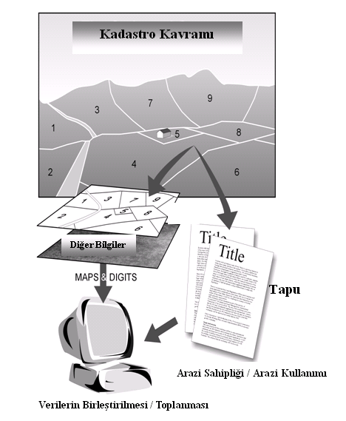

Şekil 1: Kadastro kavramı (Widodo, 2003)

Kadastro parseli, içinde homojen ilişkilerin ya da mülkiyet haklarının var olduğu kabul edilen arazinin hacimsel olarak sınırlandırılmış bir halidir. Yeryüzünün üç boyutlu yapısında, parsel, Şekil 2’de görüldüğü gibi, zemin üstü haklarına ilave olarak alt ve üst kullanım haklarını da kapsar (Yomralıoğlu, 2000).
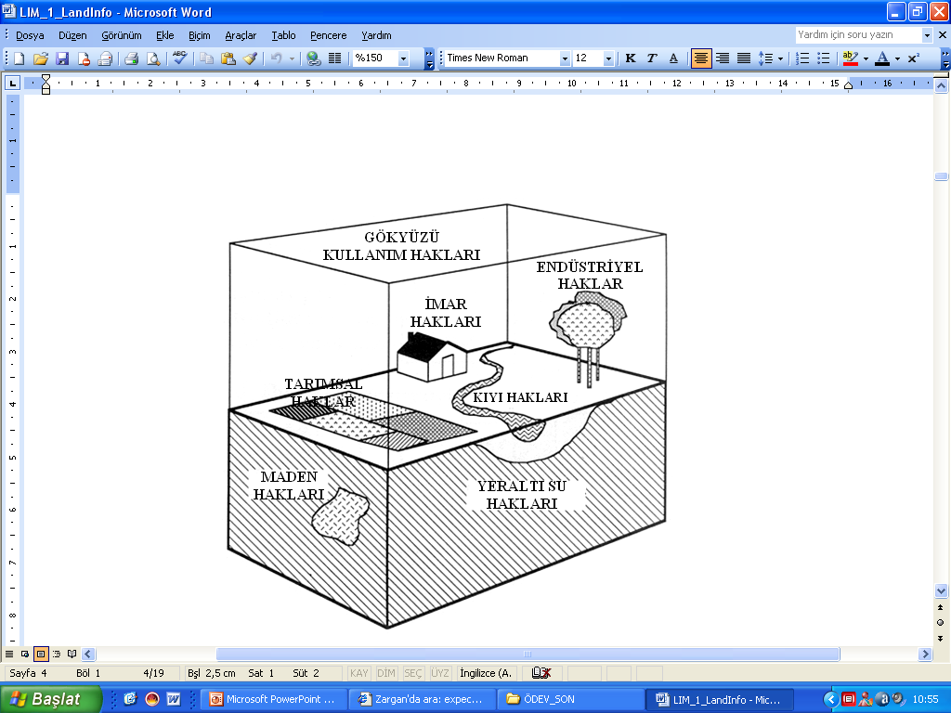

Şekil 2: Bir kadastro parseli (Dale ve McLaughlin, 1988)
Kadastro parseline sahip olan bir kişinin mülkiyet hakkı vardır. Bu mülkiyet hakkının kullanımı yasal mevzuatlarla sınırlandırılmıştır. Kadastro parselinin sahibidir, kadastro parseline karşı sorumlulukları vardır ve parselini kanunların belirlediği sınırlar içinde kullanabilir. Örneğin bir kadastro parselinin Gökyüzü kullanım hakkı imar planları ile sınırlandırılmıştır. Ancak imar planında belirtilen kat adedi kadar gökyüzü kullanım hakkına sahiptir. Kısaca, gerçekten arazinin kendisine sahip olmadığımız ancak toplum yasaları, uygulamaları ve beklentilerine uygun olarak arazinin kullanım hakkına sahip olduğumuz söylenebilir.

5. DENİZ KADASTROSU GEREKSİNİMİ VE GENEL KAVRAMLAR

Türkiye’de kıyı alanları ve denizlerle ilgili mevzuat incelendiğinde, Anayasa, Medeni Kanun, Kıyı Kanunu, Kadastro Kanunu, v.b. çok sayıda yasal düzenleme bulunduğu, deniz ve kıyıların devletin hüküm ve tasarrufunda olduğu ve bu alanlarda özel mülkiyetin söz konusu olamayacağı başka deyişle bu alanların tescil edilemeyeceği belirtilmektedir. Ancak bu alanları içerdiği faaliyetlerin çeşitliliği, her geçen gün artan önemi, yenilenemez ve tekrar üretilemez alanlar olması nedeniyle bu alanlarda da kadastral işlemlere geçilmesinin günümüzde olmasa bile yakın gelecekte kaçınılmaz olacağı öngörülmektedir. Bu bağlamda, aşağıda bu konu ile ilgili genel bilgiler verilmiştir.

5.1. Deniz Kadastrosunun Tanımı:

Deniz üzerindeki hakların ve faydaların belirlenmesi, kaydedilmesi, konumsal olarak yönetilmesi ve fiziksel olarak komşu sınırlarla olan ilişkilerin belirlenmesinde kullanılan bir sistemdir (OSG Technical Report 9, 1999), farklı bir tanıma göre; deniz haklarının ve yatırımların sınırlarını belirlemek için kaydedilmesi, konumsal olarak yönetilmesi ve fiziksel olarak belirlenmesi için bir sistemdir (Robertson ve diğerleri, 1999) ve diğer bir tanıma göre de; deniz yönetiminde mülkiyetle ilgili olarak mülkiyet haklarının ve yatırımların konumsal ve doğal boyutunu, çeşitli hakları ve sorumlulukları içine alan bir Deniz Bilgi Sistemi’dir (Nichols ve diğerleri, 2000). Yeryüzünde bulunan kadastro parseli 3 boyutlu düşünüldüğü gibi, Deniz kadastrosunda da deniz çevresi 3 boyutlu düşünülebilir (Şekil 3).

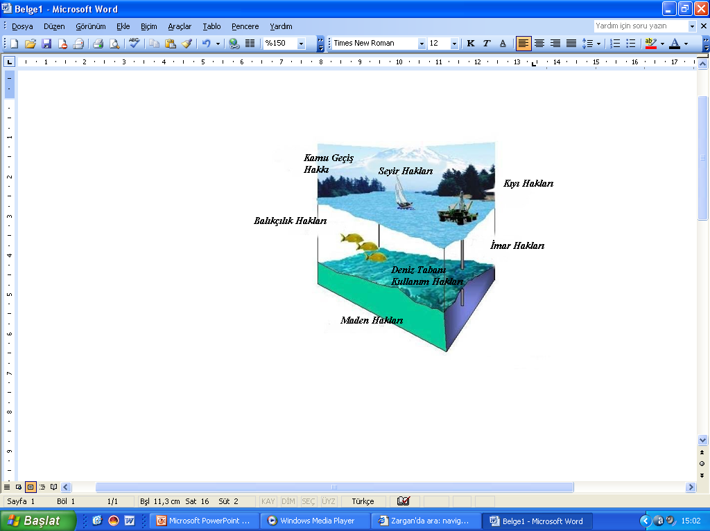

Şekil 3: Deniz ve çevresi kesiti (Nichols ve diğerleri, 2000)

5.2.Deniz Kadastrosunun Amaçları:

Bir doğal kaynak yönetim bakış açısı sağlamak ve bu bakış açısını diğer ortaklar (örneğin Kıyı Devleti Hükümetleri, Özel Endüstri ve Akademik Topluluklar) ile daha belirgin olacak deniz kadastrosunun çok yönlülüğünü ve faydalarını yaygın hale getirmektir.

Deniz çevresindeki değerlendirilebilecek, yönetilebilecek; hakları, sınırlamaları ve sorumlulukları kapsayan kapsamlı bir konumsal veri altyapısı sağlamak. Bu sayede yöneticiler; yönetim, uygulama ve araştırma görevleri veya amaçları için var olan en iyi bilgiye ulaşabileceklerdir.

5.3. Deniz Kadastrosunun Faydaları:

Deniz kadastrosunun uygulanması, yöneticilere ve teknik personele belirleme, tanımlama, analiz etme ve deniz altı alanlarının her metrekaresinin hesabının yapılmasına imkan verir. Deniz kadastrosu deniz çevresinde üst üste binen, çakışan hakları, faydaları ve sorumlulukları belirlemeyi amaçlar (Şekil 4). Bu; yöneticilere, teknik personele olduğu kadar diğer şirketlerin, kıyı devletlerinin, yerel, bölgesel idarelerin, özel endüstrinin ve akademik toplulukların bilgiye ve gerekli kaynaklara direkt olarak ulaşmasına imkan verir.

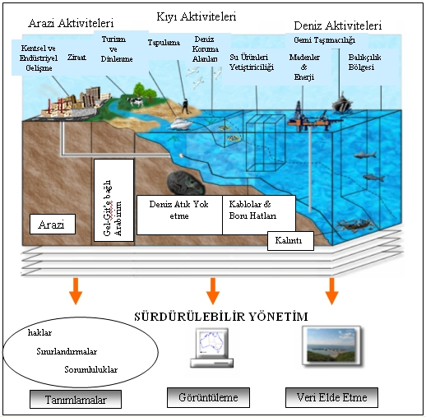

Şekil 4: Deniz kadastrosu kavramı diyagramı (Widodo, 2003)

5.4. Deniz Kadastrosu İçin Gereksinimler:

Deniz kadastrosu hakların, sınırlandırmaların ve sorumlulukların tayin edilebilmesi, yönetilmesi için gerekli olan kapsamlı bir Konumsal Veri Altyapısı sağlamalıdır. Kadastro, gerçekten kapsamlı olmalıdır ve deniz çevresinde bu hakların, sınırlandırmaların ve sorumlulukların diğerleri ile etkileşiminin nasıl olduğunu belirlemek ve değerlendirmek için gerekli verileri içermelidir. Deniz kadastrosu için yasal çerçeve düşünüldüğünde dört temel soru dikkate alınmalıdır.

Bunlar;
1. Denizde hangi tür haklar vardır?
2. Bu hakları hangi yasalar tanımlamaktadır?
3. Bu haklar arasında öncelik sıralaması nasıldır?
4. Bu çeşitli hakların bir biriyle ilişkileri nasıldır?

Gerçekte her uygun yasa, deniz çevresinde mevcut olan sınırlar (örneğin boru hatları, deniz altı kabloları, yapay sınırlar v.b.), sınırlandırmalar, askeri teşkilat izni veya engeli birbiri ile etkileşim içinde olabilir ve yöneticilerin sorumluluklarını yerine getirmelerini etkiler. Deniz kadastrosu dinamik olmalıdır ve herhangi bir sınırlama olmaksızın aşağıdaki verileri içermelidir;

- UTM Grid Sistemi ( Kadastronun tanımlı olduğu sistem)
- Ulusal dayanaklar ( NOAA Ulusal Okyanus Servisi (NOS) tarafından geliştirilen ve Bakanlıklar Arası Kurul tarafından kabul edilir.)
- Kıyı Çizgisi ( Kıyı Kanununa Göre tanımlanır)
- Deniz tabanı Sınırları
- Federal/Devlet Sınırları
- Bölge Sınırları (vergi Paylaşım Sınırları)
- Yönetimsel Sınırlar
  - Kara suları sınırları
  - Kıta Sağınlığı
  - Finansal Haritalar

Destekleyici Veri Katmanları olarak;
- Taşıma Kumu Alanları
- Boru Hatları
- Deniz Altı Kabloları
- Yapay Sınırlar
- Gemi Rotaları, Demirleme Yerleri, güzergah dağılım planları
- Derinlik Ölçüsü
- Askeri Koruma Alanları & Askeri Atık Sahaları
- Rıhtım yerleri & Rıhtım Yapıları (tipleri)
- Alternatif Enerji Alanları (örneğin rüzgar, dalga, gel-git, solar v.b.)
- Arkeolojik Alanlar
- Su ürünleri Yetiştiriciliği Alanları
- Petrol & Gaz İşletmeleri
- Alternatif Enerji İşletmeleri
- Sıvı Doğal Gaz Tesisleri
- Balıkların Doğal Yaşam Alanı
- Balık Çiftlikleri
- Korunacak Türlere Ait Bilgiler / Kritik Doğal Ortamlar
- Dinamik Alan Yönetim Bölgeleri
- Boşaltım (deşarj) Alanı Olmayan Alanlar
- Nehir Ağızları
- Limanlar (Taşımacılık-Yat-Turistik Limanlar) kullanılmalıdır (Binns ve diğerleri, 2006).

Türkiye'de gerek yerli gerekse yabancı turistlerin en çok yöneldiği alanlar kıyı kesimlerdir. Genellikle yaz aylarını kapsayan ve deniz turizmi olarak adlandırılan bu turizm şeklinde ülkemizin toplam 8300 km. yi bulan kıyılarında farklı kullanım tipleri de gelişmiştir. Yurdumuzun genellikle Güney Ege ve Batı Akdeniz kıyıları yabancı turistlerin rağbet ettiği konaklama tesisleri (otel, tatil köyü, v.b.) ile yoğunluk kazanırken Marmara ve Karadeniz kıyılarında yerli turistlerin yaptırdığı ikinci konutlar ağırlık kazanır. Kıyılarımızda dikkati çeken diğer bir turizm şekli de yat turizmidir. Ege ve Akdeniz kıyılarında Mavi yolculuk adı altında yatlarla yapılan bu turizm biçiminde yatların uğrak yeri olan marinalar İzmir'den itibaren Altınyunus, Kuşadası, Bodrum, Marmaris, Kemer, v.b marinalarıdır.

Ayrıca ülkemizin en çok turist çeken şehri olan İstanbul'da Anadolu yakasında Kalamış, Avrupa yakasında Ataköy yat limanları mevcuttur (URL 1).

Türkiye’de iç su ve denizlerde su ürünleri yetiştiriciliği hızla gelişen bir sektördür. Geçmişte ve günümüzde uygulanan “dalyan”, “voli”, “kafes balıkçılığı alanları” ile “limanlar” ve “yükleme-boşaltma tesisleri”nin alanları da tahsis yoluyla ve kullanım hakkı olarak verilmektedir. Bu bağlamda ilk alabalık çiftliği 1970’lerde, deniz levreği ve çipura işletmesi ise 1985 yılında kurulmuştur. 2004 yılı değerlerine göre iç sularda 1301, denizlerde ise 358 adet olmak üzere toplam 1659 işletme bulunmaktadır. 2003 yılı verilerine göre yetiştiricilikle su ürünleri üretimi iç sularda 40217 ton, denizlerde ise 39726 ton olarak gerçekleşmiştir. Bu değerin milli ekonomiye katkısı yaklaşık 350 milyon dolardır (URL 2) .

Karadeniz’de 2140 metre derinlikten geçen boru hattı dünyanın en derinden geçen boru hattıdır. Meksika'da 1600 derinlikten geçen bir boru hattı vardır. Ancak oradaki deniz tabanı Karadeniz'in aksine düzdür. Karadeniz tabanının engebeli olmasının dışında, çamur ve yoğun aşındırıcı bir madde olan hidrojen sülfatla kaplıdır. Üstelik bir arıza halinde tamir edecek teknoloji henüz bulunmamıştır (URL 3). Yunanistan’ın devlet kontrolündeki Depa ve BOTAŞ arasında ortak bir girişim olan, 720 milyon dolarlık Ege Boru Hattı beş yıl önce ticari bir girişimden ziyade güven arttırıcı bir adım olarak tasarlanmıştır. İki komşu ülkenin Batı Anadolu ve Trakya’da mevcut olan doğal gaz hatlarını Marmara boğazının deniz tabanından bir boru hattıyla birleştirilmesini öngörmektedir (URL 3).

Yukarıda anlatılanlar ışığında Türkiye’de kıyı ve deniz alanlarındaki faaliyetlerin yoğunluğu ve çeşitliliği açıkça görülebilmektedir. Geçen süreç içersinde sürekli değişime uğrayan bu alanların kontrol altına alınması ve nerede, ne kadar, ne var? Sorularına cevap alınabilmesi, bu çok çeşitli faaliyetler ve taleplerin sınırlanabilmesi, denetlenebilmesi bir kayıt zorunluluğunu ortaya çıkarmaktadır.

6. SONUÇ

Yeryüzünde gıda, ticaret, ulaşım, hammadde temini, v.b. üretimi ve kullanımı için en çok talep edilen ve kullanılan denizlerin sahip olduğu kaynaklar ile nüfus artışı ters orantılı olduğundan, gelecekte denizlerin önemi daha da artacaktır. Bu bağlamda yukarıda açıklanmaya çalışılan Deniz Kadastrosu’nun gereksinimi, çok disiplinli meslek gruplarınca tartışılmalı, bilim adamlarının katılımı ile yürürlükteki mevzuata göre tescile konu olmayan bu alanlar için yasal düzenlemeler yapılıp yapılamayacağı araştırılmalı, deniz üzerindeki faaliyetler ve bunların yönetilebilmesi için gerekli yapı ve düzenlemeler gözden geçirilmelidir.

KAYNAKLAR

Binns A., Rajabifard A. , Collier P. A. and Williamson L., Issues in Defining the Concept of a Marine Cadastre for Australia, www.sli.unimelb.edu.au /research/ publications/ IPW/Paper on Marine Cadastre Issues.pdf, 26.07.2006.

Dale, P. ve McLaughlin, J. D., 1988, Land Information Management, Clarendon Press, Oxford.

Gülez, S., 1997, Kıyısal Alanların Koruma-Kullanma Yönünden Bütüncül Planlaması, Türkiye’nin Kıyı ve Deniz Alanları 1.Ulusal Konferansı, Ankara, Bildiriler, 85-92.

Korça, P., 1986, Planlamada Kıyı Kullanımı ve Düzenlemeleri, Yeni İmar Mevzuatı Planlama ve Uygulama Semineri, İstanbul, Bildiriler Kitabı, 137-150.

Nichols, S., Monahan, D. and Sutherland, M., 2000, Good Governance of Canada's Offshore and Coastal zone: Towards an Understanding of the Marine Boundary Issues, Geomatica, 54 (4) 415-424.

OSG Technical Report 9, Office of the Surveyor-General-New Zeland,1999.

Önal, İ. ve Nuray, A., 1997, Türkiye’ de Kıyı Alanları Yönetimi ve Sorunları, Türkiye’nin Kıyı ve Deniz Alanları 1.Ulusal Konferansı, Ankara, Bildiriler, 15-20.

Öztan, Y., 1976, Kıyılarımız ve Korunması, Peyzaj Mimarlığı Dergisi, 2 (1976).

Robertson, B., Benwell, G. and Hoogsteden, C. (1999), 'The Marine Resource: Administration Infrastructure Requirements', UN-FIG Conference on Land Tenure and Cadastral Infrastructures for Sustainable Development, Australia.

Ünal, Ö., 1997, Kıyıların Yönetimi ve Planlamasında Kamu Yararı, Türkiye’nin Kıyı ve Deniz Alanları 1. Ulusal Konferansı, Ankara, Bildiriler Kitabı, 115-126.

Widodo, S., 2003, The Needs for Marine Cadastre and Supports of Spatial Data Infrastructures in Marine Environment-A Case Study, FIG Working Week, Paris, France.

Yomralıoğlu, T., 2000, Coğrafi Bilgi Sistemleri Temel Kavramlar ve Uygulamalar, 1. Baskı, Seçil Ofset.

URL 1. www.aof.edu.tr/kitap/IOLTP/2291/unite12.pdf.

URL 2. http://www.zmo.org.tr/etkinlikler/6tk05/039fikriaydin.pdf.

URL 3. www.izto.org.tr/IZTO/TC/IZTO+Bilgi/E-Haber/, 14 Haziran 2006.

